出國報告（出國類別:其他）

中華航空公司日本廣島外站場站及國際航線航路查核報告

服務機關：交通部民用航空局
姓名職稱：黃忠盛/科長
：蕭泰弘/技士
派赴國家：日本/廣島
出國期間：100.08.08-100.08.11
報告日期：100.10.12

目 錄

壹、目的……………………………………………頁次2
貳、行程摘要………………………………………頁次2
參、檢查過程………………………………………頁次2
一、國際航線航路查核摘要
二、執行中華航空公司廣島站場站設施檢查
（一）機場概述
（二）場站查核摘要
（三）機坪作業檢查
肆、心得及建議……………………………………頁次9
壹、目的：
根據民用航空法第第五十七條：「民航局得派員檢查民用航空運輸業各項人員、設備，並督導其業務，民用航空運輸業者不得拒絕、規避或妨礙；如有缺失，應通知民用航空運輸業者限期改善。」本局對於我國境內民航各業亦遵照民航法之要求與授權來執行各項監理作業，以確保飛安。航空器之運行，並不限於我國境內，其目的地可能距出發地數千里之遙，抵達目的地後，需如同在我境內一樣，完成飛航與維護各項作業後，啟程回到國內機場，外站作業重要性等同於國內主基地。為了確保其作業水準可維繫最基本之飛安等級，實地查訪航空公司之各項外站作業，乃至於各項委託作業及其人員之適職性實有其必要性。
貳、行程摘要：
一、 去程：100年08月08日搭乘中華航空B737-800型編號B-18610機，CI-112班次自桃園國際機場至日本廣島國際機場，並執行駕駛艙及客艙航路檢查。
二、100年08月09日至08月10日執行外站檢查及航機過境機坪作業檢查。
三、回程：100年08月11日搭乘中華航空公司B737-800型編號B-18607機，CI-113班次自日本廣島國際機場至桃園國際機場，並實施駕駛艙及客艙航路查核。
參、檢查過程：
一、國際航線航路查核摘要：
(一) 去程航路查核：CI-112 TPE-HIJ (台北-廣島)
1. 100年08月08日台北-廣島由B737-800型B-18610號機飛航，分依航務及適航檢查員手冊J/F F050/F160, A070執行相關查核作業。
2. 組員：機長：HAMASHIMA YOSHIMA（證號501705）、副機長：陳昱宏（證號302472）、座艙長：羅淑娟等5員。
3. 查核情況：
(1) 本班次機長為日籍飛航員，曾任職日本ANA航空多年，主飛機種為Boeing747及767型機，本班次組員對飛行任務提示準備充分，按目的地天氣、飛航資料、離場程序、緊急程序複習等逐一提示。
(2) 組員證照/飛機文件/飛航資料及文件/緊急裝備抽檢等檢查均無異常發現。
(3) 各飛航階段檢查均能按檢查卡執行，組員對相關內容熟練且確實。
(4) 本班次組員對日本航路均為熟悉，航行中遵照航管指示，ILS進場提示完整 程序熟練，進場速度控制、飛機操控及落地技巧均屬優。
(5) 飛航組員各階段之操作均按標準作業程序執行，任務中並相互提醒應注意事項，CRM良好。
(6) 經觀察本班次前、後艙組員間，任務協調合作情形良好，亂流穿越程序、客艙廣播及燈號運用與乘客安全檢查等作業均依規定執行，本次航路檢查無異常發現。
(7) 檢查該機飛航維護日誌發現該機無延遲改正項目，維護紀錄簽證由華航機務胡叔達（證號AE 803304）執行，依規定執行，檢查正常。
(二) 返程航路查核：CI-113 HIJ-TPE (廣島-台北)
1. 100年08月11日廣島-台北由B737-800型B-18607號機飛航，分依航務及適航檢查員手冊J/F F050/F160, A070執行相關查核作業。
2. 組員：機長：李昆奎（證號102430）、副機長：邱逸翔（證號302516）、座艙長：朱芳玉等5員，航務操作檢查正常。
3. 查核情況：
(1) 本班次機長為空軍退役駕駛員背景，飛行經驗豐富，於執行駕駛艙準備工作時清楚詳盡，飛行任務提示準備充分，按目的地天氣、飛航資料、離場程序、緊急程序複習等逐一提示。
(2) 飛行前檢查及各階段檢查均按卡執行，程序均屬熟練且確實。
(3) 本班次組員對離、到場程序、各航路均屬熟悉，航行中能遵照航管指示操作，分階段爬升至最佳巡航高度。
(4) 進場提示完整，操作程序熟練，進場速度控制、飛機操控及落地技巧均屬優良。
(5) 機長任務分配妥當，組員按程序執行各項檢查，CRM為良好。
(6) 該機飛航維護日誌無延遲改正項目，維護紀錄簽證由華航廣島站機務代表劉竹均（證號AE 802965）執行，簽證及過境檢查正常。
(7) 該機緊急救生裝備效期檢查正常，客艙組員依規定執行法規宣導及安全檢查，檢查情況正常。

二、執行中華航空公司廣島站場站設施檢查：
（一）機場概述：
1. 原來舊廣島機場(IATA代碼: HIW, ICAO代碼: RJBH)是一個位於日本廣島縣廣島市西區的機場，1993年10月29日，位於三原市的新廣島機場啟用後，舊廣島機場成為廣島縣政府管理的「廣島西機場」，2010年10月31日起，完全廢止定期航線。

2. 現行廣島(HIJ)國際空港（日語：広島空港，IATA代碼：HIJ，ICAO代碼：RJOA）坐標：北緯34度26分10秒，東經132度65分10秒，位於日本廣島縣三原市的民用機場，是日本中國地區最大航空站；距廣島市區東稍偏北距離約50Km (30mi)處，目前僅有一條10/28跑道、長3,000公尺(9,842英尺)；10跑道具儀器降落系統(ILS)且符合CAT-IIIA精確進場規範，28跑道具多向導航系統(VOR)、(ADF)及RNAV(GNSS)非精確進場程序，機場高度位於海拔1086呎（332米），2000年客運量330萬人。航站共設有9個停機位，如附圖1、2。

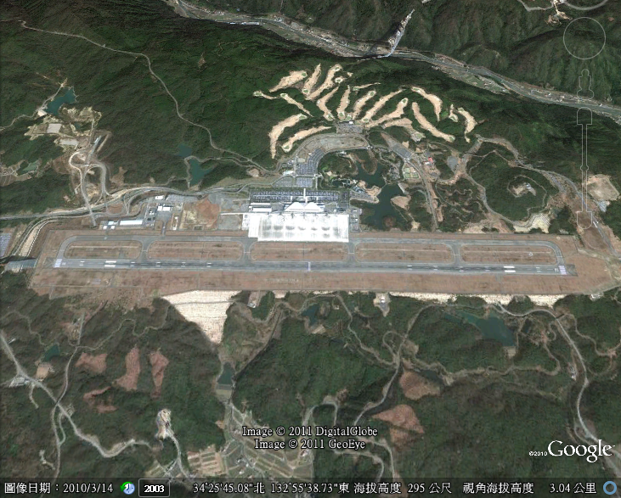
附圖1
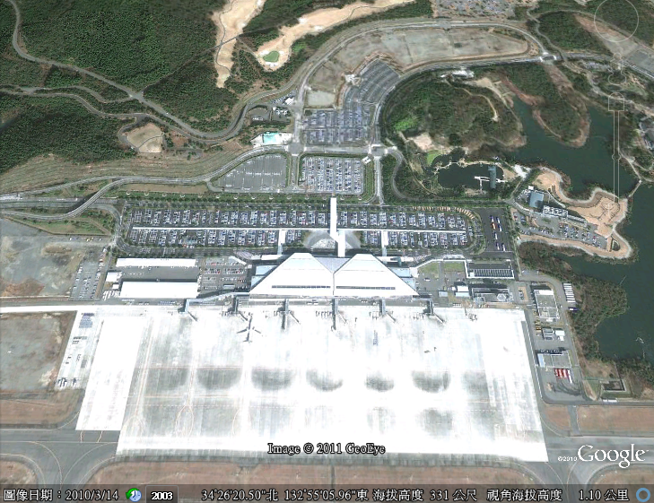
附圖2
3. 廣島(HIJ)國際空港之國內線主要為廣島─東京/羽田，每天約有40航班往返；另有廣島─東京/成田、廣島─東京/仙台、廣島─那霸、廣島─札幌/新千歲等航線，由日本航空、全日空及IBEX航空等公司營運。

國內線
        - 日本航空（東京-羽田、札幌-新千歲）
        - 全日空（東京-羽田、那霸）
        - IBEX航空（東京-成田、仙台）

4. 國際線航班包括從台北、北京/首都、大連、首爾/仁川、關島、上海/浦東、成都、大連及天津等地飛到廣島每週約有98航班，主要由中華航空、中國東方航空、中國南方航空、中國國際航空、美國大陸航空及韓亞航等公司飛航。

國際線
        - 中國國際航空（北京-首都、大連）
        - 韓亞航空（首爾-仁川）
        - 大陸航空（關島）
        - 中華航空（台北-桃園）
        - 中國東方航空（上海-浦東、成都）
        - 中國南方航空（大連、天津）

5. 中華航空公司自民國93年6月2日起飛航台灣台北(桃園)-廣島迄今，以Daily Flight往返方式各一班次運作；CI-112台北(桃園)「16：55」→廣島「20：15」(周二不飛)，隔日CI-113廣島「09：00」→台北(桃園)「10：30」(周三不飛)，使用機型為波音737-800型機客機。

（二）場站查核摘要：
1. 航務簽放：
由台北聯管中心集中簽派作業，委由JAL公司代理，負責飛航公告、電腦飛行計畫（Computer Flight Plan）、氣象資料傳遞與平衡表製作等事項。
2. 地面維修勤務：
由JAL公司Engineering & Maintenance部門代理，每次指派機務一員協助航機檢查，簽放業務主要仍由華航機務課長執行，本次檢查JAL機務人員名冊以及人員受訓指派等之管控良好，人員按期覆訓。
3. 地勤業務：
委由HDK (Hiroden Kannko Co., Ltd)公司代理，包含：地面指揮、拖機、地勤支援、行李裝卸、清廁及加水、空橋移動、除冰/防冰等作業。
4. 航機加油作業：
由KAFCO (Kokusai Aviation Fueling Co., Ltd)公司代理。
5. 人員/訓練：
(1) 中華航空公司廣島分公司，總經理華德麟負責督導並協助代理公司執行各項航務及貨運作業。
(2) 另有場站經理福島雅人(MASATO FUKUSHIMA)1員，負責督導JAL Engineering & Maintenance公司執行各項停機坪維護作業。
(3) 該站作業人員及代理公司作業人員訓練（含危險品訓練），均按規定執行，並記錄備查。
(4) 該站作業人員訓練記錄已運用電腦建檔，保存完整。
(5) 紀錄保存期限，能符合本局法規要求；督導紀錄良好。
(6) 查核發現機務代表劉竹均 B737-800 Engine Run 授權已屆期，已安排期程返台覆訓。
6. 手冊/紀錄：
(1) 手冊均以電子化為主，每月檢視一次，以保持更新。
(2) 常用之手冊如FOM、MEL、Route Manual等仍保有紙本備用，經檢查有關臨時性修訂版等，應用及管控情形均良好。
(3) 測試該站運務作業人員運用電腦網路查尋民航相關法規及公司各類手冊，情況良好。
(4) 查核代理公司相關文件紀錄以專夾歸檔，保存期限符合法規要求。
7. 設施/裝備/場面：
貨運地勤、機坪各項作業委由HDK公司代理，機場加油及消防設施符合國際標準，照明設備可供夜間使用，作業情形良好。
8. 飛航管制：
飛航管制作業採集中簽派，機坪作業均由代理公司辦理，查核所見一般情況良好。
9. 維修：
(1) JAL Engineering & Maintenance公司機務人員有其內部之機型訓練，與華航間互動關係良好且支援工作順利。
(2) 備用器材零件造冊列管，保養工作及紀錄正常。
(3) 航機事件緊急通報程序及適時更新聯絡資訊，符合本局要求。
10. 自我督察及管理：
(1) 中華航空公司定期執行該站之自我督察計劃，檢查相關之查核缺點皆已回應改善。
(2) 本次查核所見，一般作業在分公司主任與機務代表合作下，職員各司其職，層層負責，均能利執行。
11. 緊急應變程序：
緊急應變依公司及配合當地航空站作業程序辦理，定期修訂聯絡電話等資訊，並將各項聯絡電話置於特定位置，以便立即使用。

（三）機坪作業檢查：
1. 本項目為人員資格、訓練與手冊之外的重點項目，透過此項檢查即可了解相關現場作業人員是否能依手冊中之各項作業標準與規定來執行勤務。
2. 觀察8月11日 CI-113地勤作業，均符合規定及要求，機場設施良好。
3. 使用之輪檔、拖車、拖桿、油拴車、滾帶車、清廁車及滅火器等狀況均正常，代理公司機邊作業安全要求嚴謹，值得參考。
4. 按自我督察計畫定期執行各項地勤合約代理商查核，紀錄詳實，保管良好。
5. 維護工作單直接與華航維修工廠電腦連線，隨時保持最新版。技術手冊資料以網路進入華航網站獲取，隨機另有備份光碟。
6. 過境檢查由華航機務人員執行及簽證，檢查簽放之文件紀錄保存符合規定，抽查其簽證紀錄情況正常。
肆、心得及建議：
一、外站檢查除對航空公司與委託代理公司所存在之介面關係，進行深度查核並提出供其檢討改進外，並藉由檢查國籍航空公司在其他國家地面作業情況，以確認其維持一定之作業品質。
二、查中華航空公司飛航台北(桃園)-廣島航線至100年6月2日屆滿7週年，該公司對此次本局實施之查核非常重視，積極配合；當地代理公司對本局之檢查亦能充分理解，配合度佳；該站因規模較小，作業相對單純，惟運作仍能符合相關法規規定。
三、對於航空安全檢查員而言，透過對航空公司的外站場站作業設施檢查，除達到民用航空法飛安監理的要求，確認國籍航空公司即便於境外作業，在人員、手冊與各項委外作業標準。另由查核國外機場、外籍航空公司、地勤代理公司等等之各項作業，也是一個相當好的觀摩與學習機會，如本次檢查時有關SMS之落實，除本國籍航空公司及其代理公司依本局備查之SMS手冊實施外，另廣島機場與該站所有參與運作之公司定期召開SMS會議共同努力提升該機場之飛安。
四、由全球飛安統計顯示，機場內是飛安事件風險很高的區域之一，從ICAO至各國民航局都在強化機場之飛安管理，從廣島機場之作為可看出當地管理當局已了解到要降低或確保機場內之飛安，唯有機場內所有運作單位共同參與，提出日常所面臨的安全問題，提出有共識之解決方案，排定優先順序，適時提供適當之資源，以解決系統介面及實際運作面上之問題，達到確保及提升飛安之目的。

